**Używanie gita i aplikacji github desktop**

Aplikacja GIT służy do zarzadzania wersją plików kodu, word i innych

Na potrzeby projektu uzyjemy aplikacji do zarzadzania wersją diagramów i dokumentów word jak i wymianą plików

Repozytorium znajduje się: <https://github.com/byrkalukasz/AplikacjaFachowcy.git>

Wszystkie instrukcje będą w folderze **instrukcje** na gałęzi main

1. Założenie konta jest pierwszym punktem jaki należy wykonać do płynnej pracy na repozytorium
2. Zainstalować aplikacje github desktop
3. Klonujemy repozytorium
   1. Kopiujemy link do repozytorium
   2. Tworzymy folder na komputerze na którym skopiujemy repozytorium
   3. W aplikacji github desktop
   4. 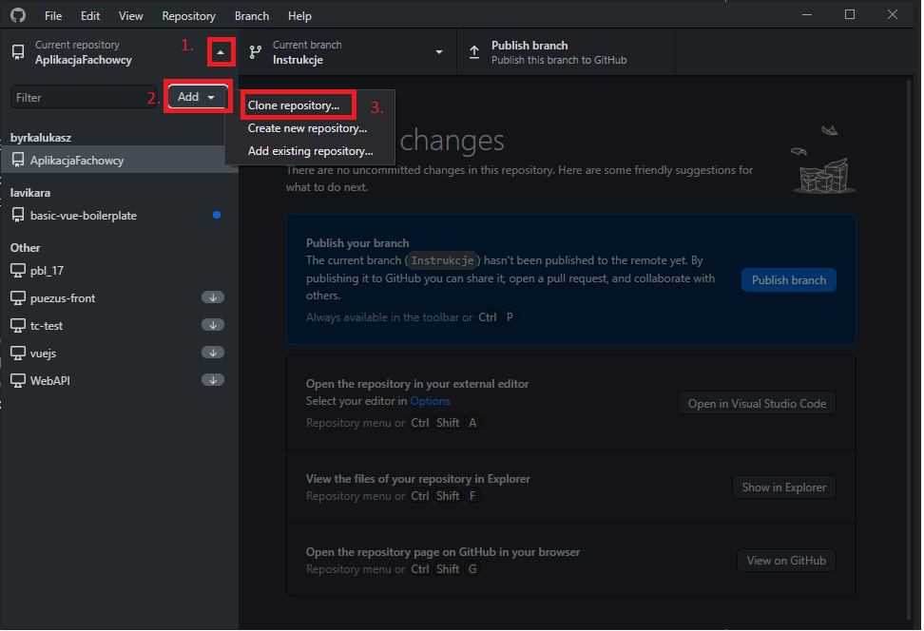
   5. 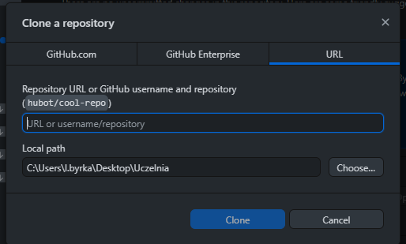
   6. Wpisujemy link do repozytorium i wybieramy folder po czym klikamy clone, po chwili mamy gotowe pliki na naszym komputerze
   7. Obraz zawierający tekst, zrzut ekranu, monitor, telefon

      Opis wygenerowany automatycznie
   8. W zaznaczonym miejscu wybieramy gałaź jaka nas interesuje do pracy. Przed zmianą diagramu należy przełączyć się na istniejącą gałąź lub utworzyć nową.
   9. Obraz zawierający tekst, zrzut ekranu, monitor, ekran

      Opis wygenerowany automatycznie
   10. W zaznaczonej sekcji pojawią się zmiany jakie dokonaliśmy, każde dodanie pliku, zmiana lub dodanie folderu będzie tu widoczne. Przed wysłaniem zmian na repo należy dodać tytuł i opis co zostało zmienione i wybrać commit to…
   11. Ostatnim punktem jest wypchniecie zmian za pomocą
   12. Obraz zawierający tekst, zrzut ekranu, monitor, telefon

       Opis wygenerowany automatycznie
   13. Powyższy przycisk służy treż do sprawdzania czy nie było zmina na gałęźi podczas przerwy w pracy. Należy to wykonać zawsze przed rozpoczęciem pracy i pobrać najnowsza wersję gałęzi